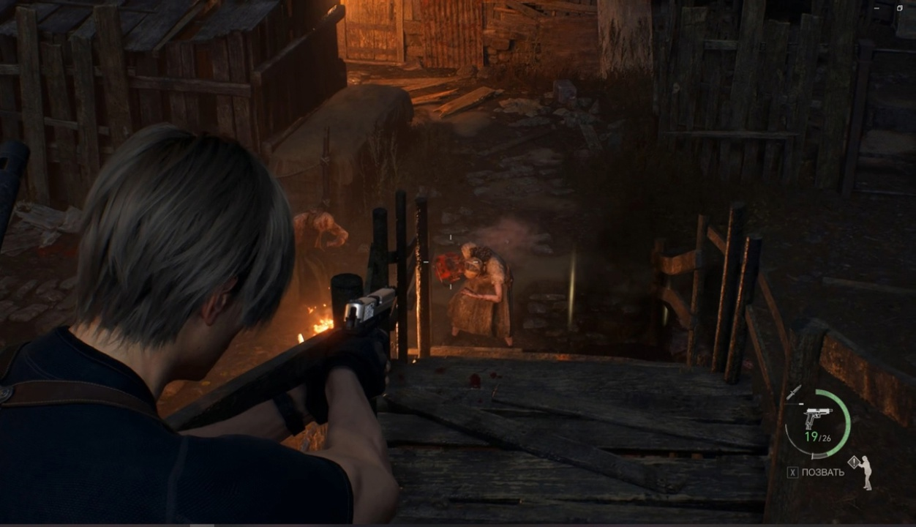

Рассмотрим роль игровой валюты **песеты** в игре Resident evil 4 Remake.

**Роль в игре**. Песеты – основная игровая валюта в игре, в отличие, например, от шинелей или самоцветов, поэтому они играют ключевую роль в экономической модели. Через них происходит взаимодействие игрока и торговца для улучшения своих боевых возможностей и подготовки к дальнейшим игровым квестам.

**Условия появления**.

Получить песеты можно следующим образом:

* После победы над врагом с него с некоторой долей вероятности выпадет некоторое количество песет.
* Из контейнеров, ящиков и сундуков, размещенных на игровых локациях.
* Продажа ненужных предметов из инвентаря и найденных в процессе игры ценных сокровищ.

Потратить песеты можно:

* Покупка внутриигровых ресурсов, оружия, и других полезных в ходе игры предметов у торговца.
* Улучшение характеристик оружия.

**Диапазон допустимых значений.** Количество песет не может быть отрицательным числом, так как в игровых реалиях это физические деньги. Точного максимального количества песет, которое может быть у игрока, неизвестно, и, скорее всего, ограничивается только механиками игры.

**Схема экономической модели.**

